Муниципальное бюджетное дошкольное образовательное учреждение
«Детский сад «Сказка» города Николаевска
Николаевского муниципального района Волгоградской области

Утверждено
Заведующий МБДОУ «Сказка»
_____________ Т.В.Меденцова

Занятие с использованием ИКТ «На тонком льду»

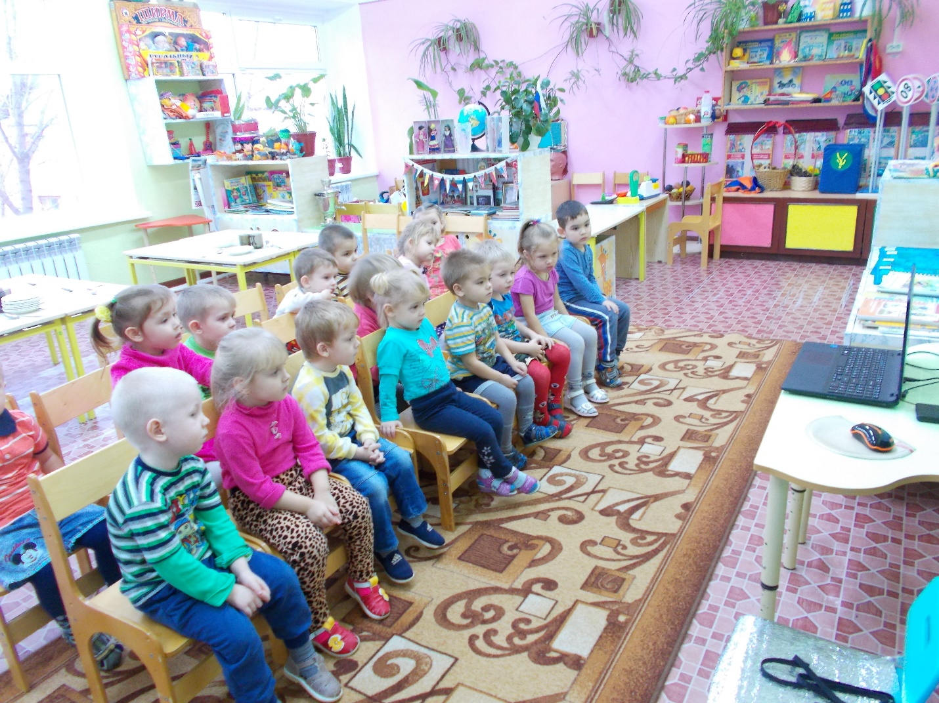

Подготовили
воспитатели 2 младшей группы
Бондарь М.В., Азербаева Л.В.

2017 год

Конспект ООД с использованием ИКТ «На тонком льду»
2 младшая группа
Программное содержание:
знакомить детей с правилами поведения в близи водоёма;
формирование системы элементарных научных экологических знаний, доступных пониманию дошкольника по теме: “Свойства воды и льда”;
развивать у детей элементарные навыки самосохранения в экстремальных ситуациях;
обеспечение психологического благополучия и здоровья детей.
Материалы и оборудование:
ноутбук, доска, проектор;
презентация «На тонком льду»;
ёмкость с водой, льдинка (пенопласт) большой и маленький куски (имитация льда), человечек;
Д/игра «Как избежать опасность на воде?»
Предварительная работа: наблюдения за изменениями в природе во время прогулок; изучение свойств воды(замерзает); чтение произведений о воде; д/игры «Волшебница вода», «Тайна водички».

Интеграция образовательных областей: познавательное развитие, физическое развитие, социально – коммуникативное развитие.

Ход НОД.
I часть.
В:Ребята, у меня для вас есть сюрприз. Сегодня мы будем с вами смотреть мультипликационный фильм «На тонком льду».
Просмотр мультфильма «На тонком льду»
В: А как вы думаете почему лед опасен? (ответы детей)
В: Верно, можно упасть и провалиться.
В: А когда вы идете в садик вы смотрите под ноги чтоб не упасть? (ответы детей)
В: Молодцы по улице надо ходить осторожно с мамой и папой за руку.
В: А, когда на улице вы поскользнетесь вам будет «хорошо»? (ответы детей)
В: Нет будет больно.
II часть. Физкультминутка:
(Дети стоят кружком, держась за руки).
Выпал беленький снежок,
Собираемся в кружок.
Мы потопаем, мы потопаем! (Дети топают ногами)
Будем весело плясать, (Хлопают в ладоши.)
Будем ручки согревать.
Мы похлопаем, мы похлопаем!
Будем прыгать веселей, (Прыгают на месте)
Чтобы было потеплей.
Мы попрыгаем, мы попрыгаем!

III часть. Опыт «Свойства льда»
Берём ёмкость с водой, лежим туда пенопласт и ставим на него человечка, вывод когда лёд большой и толстый, он может держать человечка. А (заменяем на тонкий пенопласт и маленький) лёд не выдерживает человечка и он тонет.
IV часть.
В: Скажите, а бывает лед «добрым» нужным для нас? (ответы детей)
В: Да, когда лед на горке и мы катаемся с горы.
Первый снег. Раз, два, три.
Шапку, варежки бери.
Поскорее одевайся,
На прогулку собирайся.
А на улице мороз.
Щиплет щёки, щиплет нос!
Мы мороза не боимся,
Мы на санках с горки мчимся!
Разыгралась детвора.
Снегу первому — ура!
- Да на горке лед скользкий, гладкий, мы его сами поливаем водой, чтоб он скользил и мы катались.
V часть. Д/игра «Как избежать опасность на воде?»
Дети из выложенных перед ними картинок выбирают и объясняют ,почему они взяли именно эту картинку.
Зима! Скорее на коньки!
Какие славные деньки!
Но выходить на лёд нельзя,
Пока непрочен он, друзья,
Когда есть трещины на нём,
Когда вдруг потеплело днём…
Провалишься – придёт беда:
Зимой холодная вода…

На замёрзших озёрах
Лёд бывает непрочен,
И ходить по такому
Безответственно очень!
Водоёмы опасны:
Может лёд провалиться,
И спасать вас напрасно
Вся округа примчится…
Ведь почти невозможно
К полынье подобраться –
Из воды будет сложно
Вас вытаскивать, братцы…

Ура! Весна и ледоход!
Плывёт, плывёт по речке лёд…
Глядят ребята там и тут,
Как льдины по воде плывут.
Ну чем тебе не корабли!
Но нет! – не уходи с земли!
На лёд коварный не ступай,
Опасно это – так и знай!
Такой корабль перевернётся,
На части может расколоться
Иль унесёт на центр реки…
Весной от речки прочь беги!
VI часть. Итог.
В: Ребята, давайте вспомним всё, что мы сегодня с вами узнали о снеге, льде.
Воспитатель начинает фразу, дети заканчивают.
- Снег затаптывается… (и становиться льдом).
- Лед бывает «добрым» (когда мы катаемся на горке).
Молодцы, ребята!

